Functional Development Design – Finance Module

PT Teknologi Rekayasa Katup

Enterprise Resource Planning

Author: Lukas Sugito Handoyo

Creation Date: Aug 26, 2019

Document Ref: FDD-MRP-01

Version: 1.0

**Approvals:**

|  |  |
| --- | --- |
| Junaidi Hendrik |  |
| Lukas Sugito Handoyo |  |

## Document Control

**Change Record**

| Date | Author | Version | Change Reference |
| --- | --- | --- | --- |
|  |  |  |  |
| 26-Aug-19 | Lukas Sugito Handoyo | 1 | No Previous Document |
|  |  |  |  |
|  |  |  |  |
|  |  |  |  |

373

**Reviewers**

| Name | Position |
| --- | --- |
|  |  |
| Junaidi | Project Manager – Teknologi Rekayasa Katup |
| Lukas Sugito Handoyo | Project Manager – InkomBizz |
|  |  |
|  |  |

**Distribution**

| Copy No. | Name | Location |
| --- | --- | --- |
|  |  |  |
|  | Junaidi | Project Manager – Teknologi Rekayasa Katup |
|  |  |  |
|  |  |  |
|  |  |  |

## Contents

Document Control 2

Contents 3

General 4

Tujuan 4

RuangLingkup 4

04.01 –Finance– Customer Credit Note 5

04.02 – Finance –Customer Debit Note 6

04.03 – Finance – Vendor Credit Note 7

04.04 – Finance – Vendor Debit Note 8

04.05 – Finance – Payment Request 9

04.06 – Finance – Payment Request Approval 10

04.07 – Finance – Cash Received 11

04.08 – Finance – Bank Received 12

04.09 – Finance – Cash Payment 13

04.10 – Finance – Bank Payment 14

04.11 – Finance – General Journal 15

04.12 – Finance – Giro Received 16

04.13 – Finance – Giro Payment 17

04.14 – Finance – Payment History 18

04.15 – Finance – Finance Recalculating 19

04.16 – Finance – Costomer Deposit Assigment 20

04.17 – Finance – Vendor Deposit Assigment 21

04.18 – Finance – Vendor Invoice 22

04.19 – Finance – Customer Invoice 23

04.20 – Finance – Giro Received 24

04.21 – Finance – Customer Down Payment 25

04.22 – Finance – Vendor Down Payment 26

04.23 – Finance – Vendor Debit Note 27

04.24 – Finance – Tax Invoice Assignment 29

04.25 – Finance – Customer Invoice – Down Payment 30

04.26 – Finance – Cutomer Invoice – Delivey Note 31

04.27 – Finance – Cutomer Invoice – Final 32

## General

### Tujuan

Objektif dari dokumen ini adalah untuk mengkomunikasikan kepada semua pihak atas Design Project Management ResourcePlanning di level detail, menunjukkan komponen detail dan fungsionalitas yang disediakan oleh setiap form dari aplikasi sebagaimana yang telah disetujui pada tahapan Requirement Study.

Dokumen ini juga didesain sebagai dasar spesifikasi bagi pengembangan untuk Project Management Resource Planning

Acceptance atas dokumen ini menyatakan bahwa kedua pihak telah sepakat dan melakukan finalisasi atas kebutuhan bisnis dan design sistem yang akan di develop oleh InkomBizz

### RuangLingkup

Dokumen ini menjelaskan desain spesifikasi teknis dari aplikasi Enterprise Resource Planning yang dikembangkan untuk Klien

### ~~– Finance – Customer Credit Note~~

* **~~Deskripsi~~**
  + ~~Module ini Digunakan untuk membuat Dokumen Customer Credit Note (Untuk Pengurangan Piutang) yang bukan dari Sales return~~
* **~~Desain Fitur Detail~~**
  + **~~Use Case Actor~~**
    - ~~Finance Department~~

~~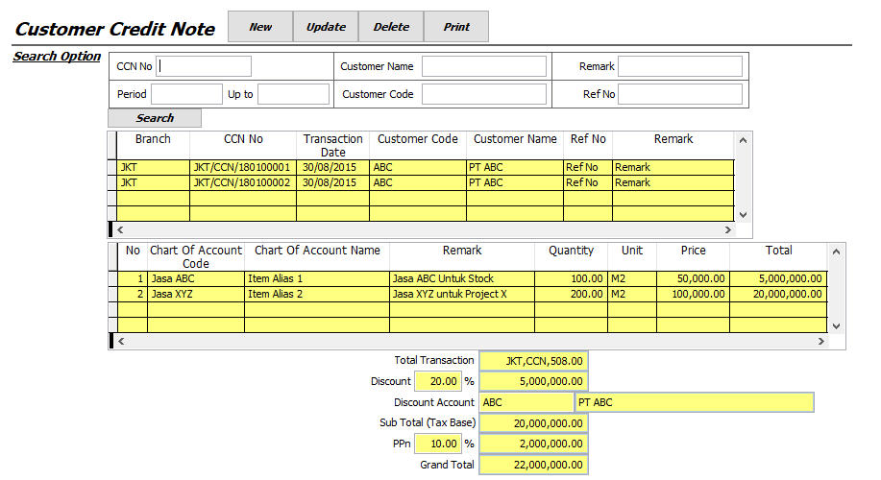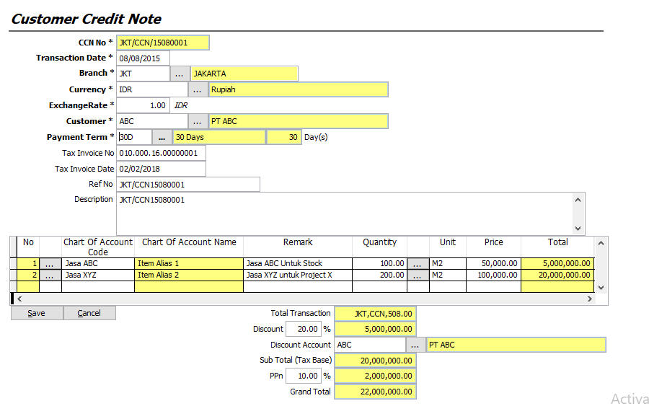~~

### ~~– Finance – Customer Debit Note~~

* **~~Deskripsi~~**
  + ~~Module ini Digunakan untuk membuat Dokumen Customer Debit Note (Untuk Penambahan Piutang) yang bukan dari Penjualan Invoice~~
* **~~Desain Fitur Detail~~**
  + **~~Use Case Actor~~**
    - ~~Finance Department~~

~~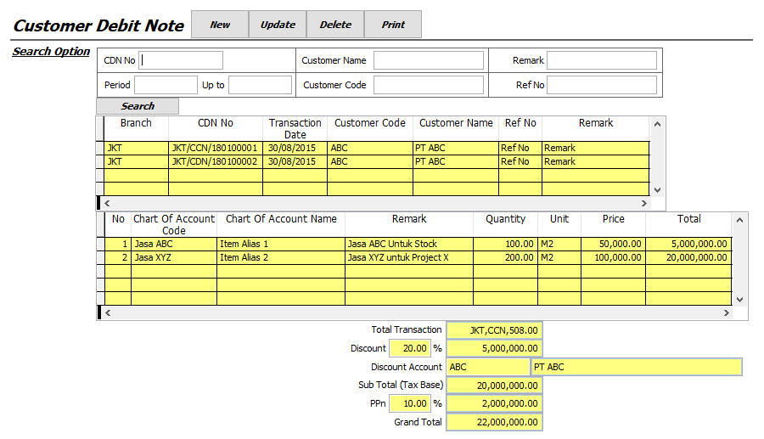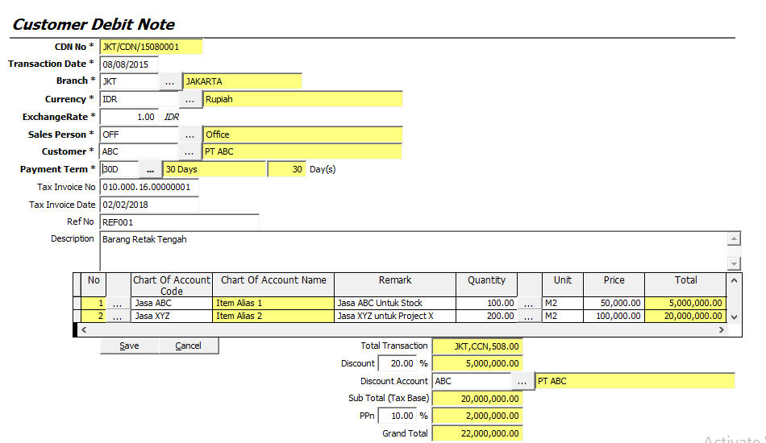~~

### ~~– Finance – Vendor Credit Note~~

* **~~Deskripsi~~**
  + ~~Module ini Digunakan untuk membuat Dokumen Vendor Credit Note (Untuk Penambahan Hutang) yang bukan dari Pembelian Regular~~
* **~~Desain Fitur Detail~~**
  + **~~Use Case Actor~~**
    - ~~Finance Department~~

~~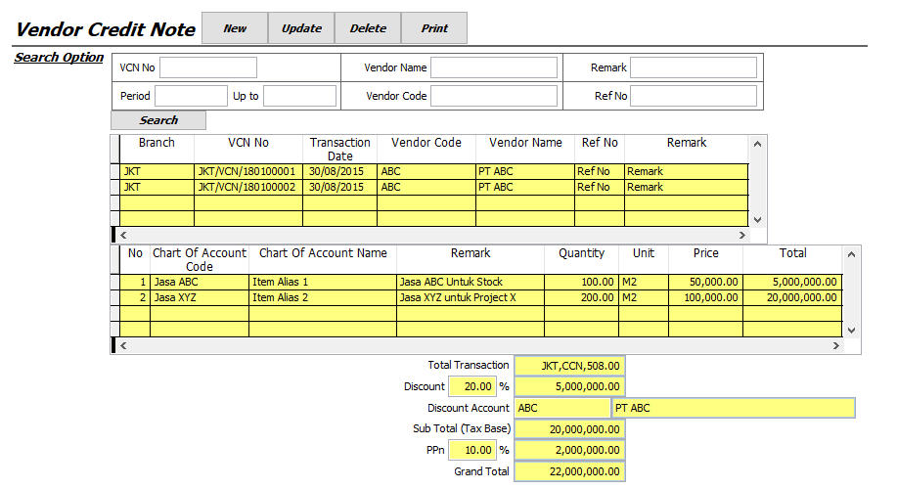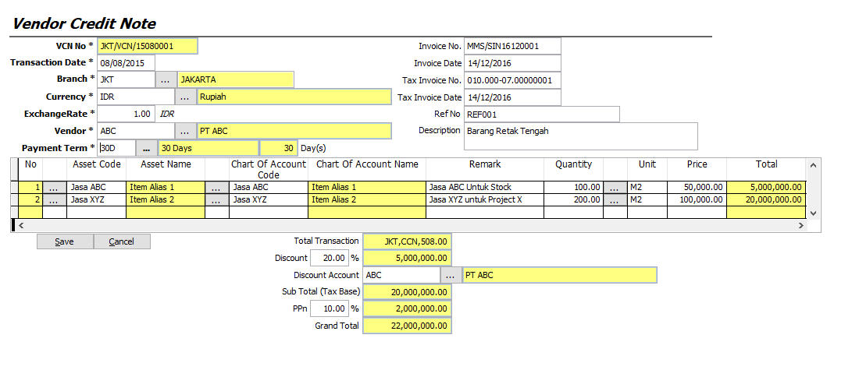~~

### ~~– Finance – Vendor Debit Note~~

* **~~Deskripsi~~**
  + ~~Module ini Digunakan untuk membuat Dokumen Vendor Debit Note (Untuk Pengurangan Hutang) yang bukan dari Purchase Return~~
* **~~Desain Fitur Detail~~**
  + **~~Use Case Actor~~**
    - ~~Finance Department~~

~~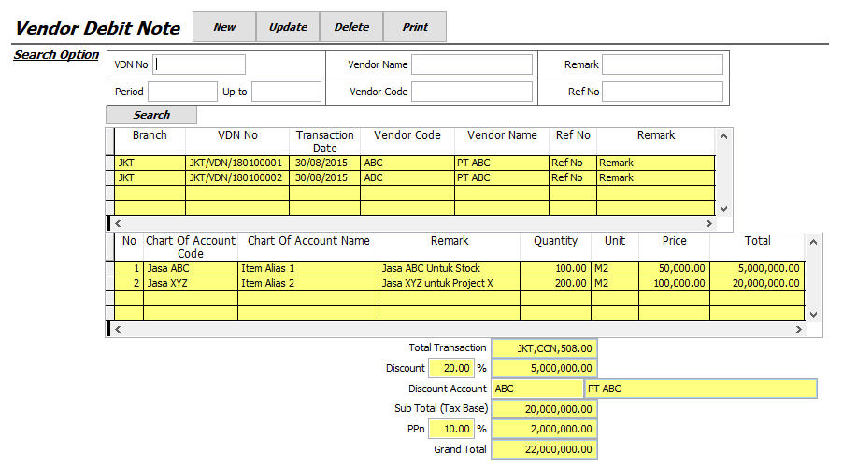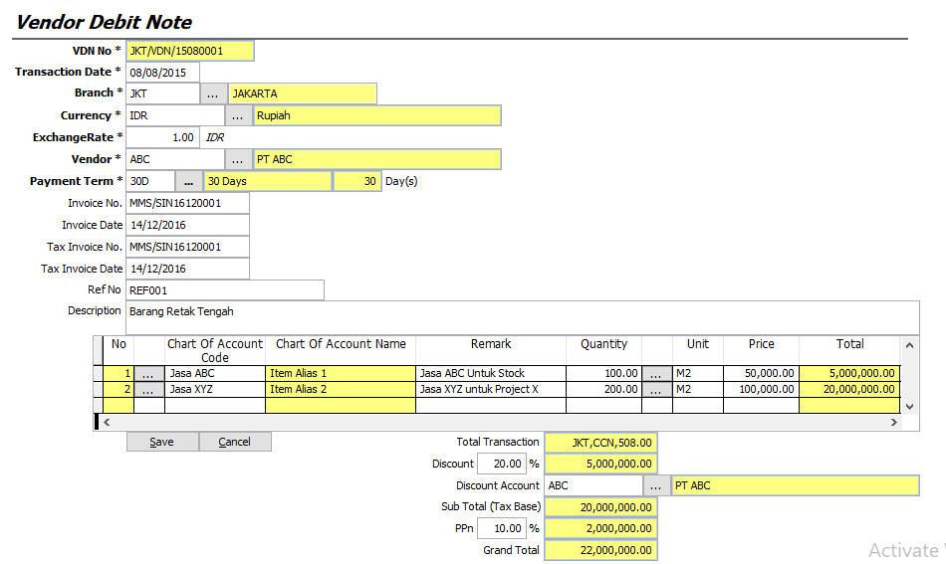~~

### ~~– Finance – Payment Request~~

* **~~Deskripsi~~**
  + ~~Module ini digunakan untuk membuat Payment Request (Permintaan Pembayaran / Permintaan Uang)~~
* **~~Desain Fitur Detail~~**
  + **~~Use Case Actor~~**
    - ~~Finance Department~~

~~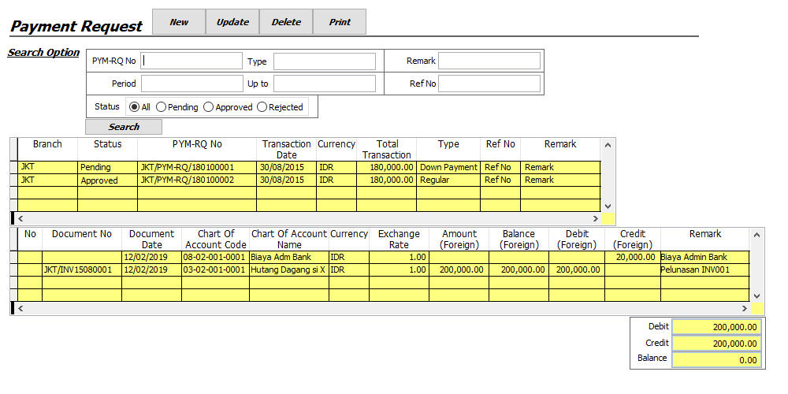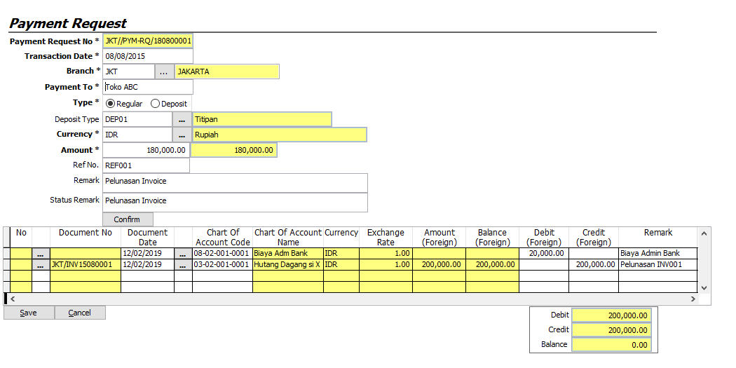~~

### ~~– Finance – Payment Request Approval~~

* **~~Deskripsi~~**
  + ~~Module ini untuk melakukan Approval terhadap Payment Request yang telah dibuat~~
* **~~Desain Fitur Detail~~**
  + **~~Use Case Actor~~**
    - ~~Finance Department~~

~~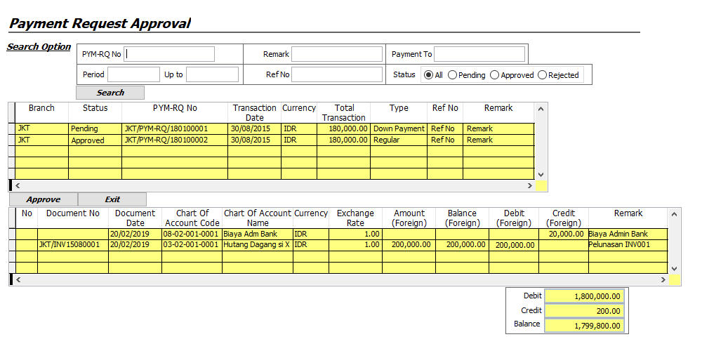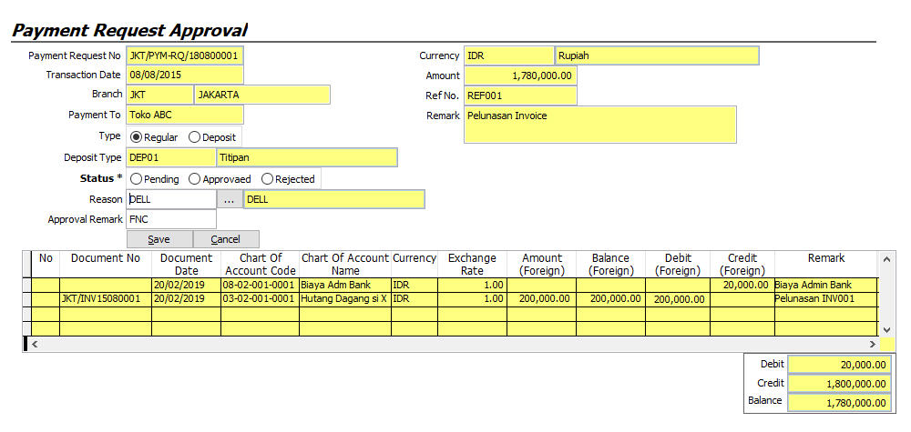~~

### ~~– Finance – Cash Received~~

* **~~Deskripsi~~**
  + ~~Module ini digunakan untuk mencatat penerimaan Kas~~
* **~~Desain Fitur Detail~~**
  + **~~Use Case Actor~~**
    - ~~Finance Department~~

~~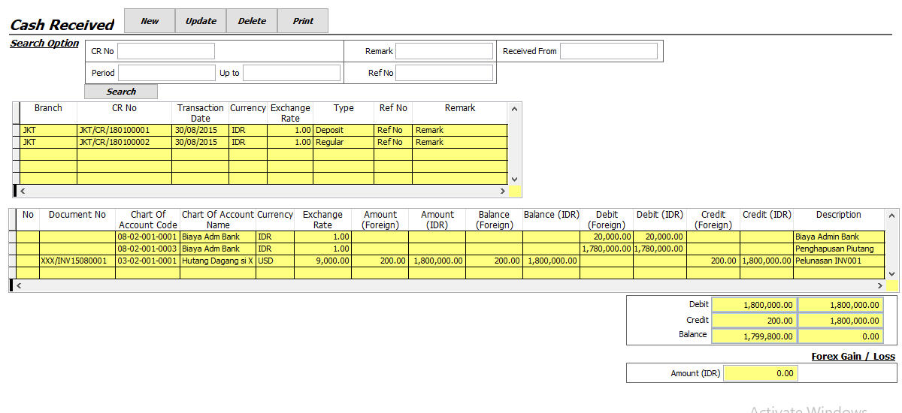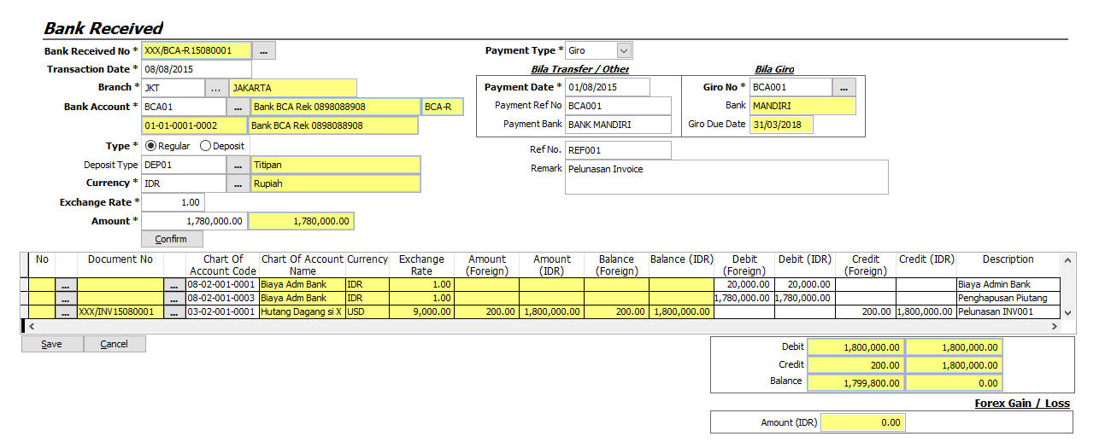~~

### ~~– Finance – Bank Received~~

* **~~Deskripsi~~**
  + ~~Module ini digunakan untuk mencatat penerimaan Bank~~
* **~~Desain Fitur Detail~~**
  + **~~Use Case Actor~~**
    - ~~Finance Department~~

~~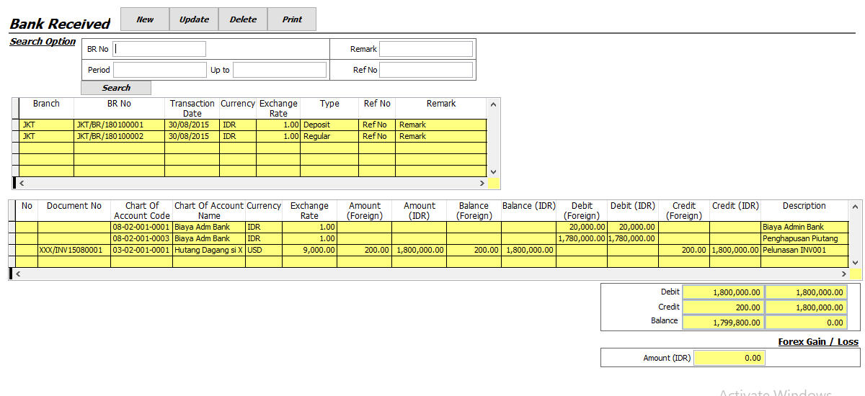~~

### ~~– Finance – Cash Payment~~

* **~~Deskripsi~~**
  + ~~Module ini digunakan untuk mencatat pengeluaran Kas~~
* **~~Desain Fitur Detail~~**
  + **~~Use Case Actor~~**
    - ~~Finance Department~~

~~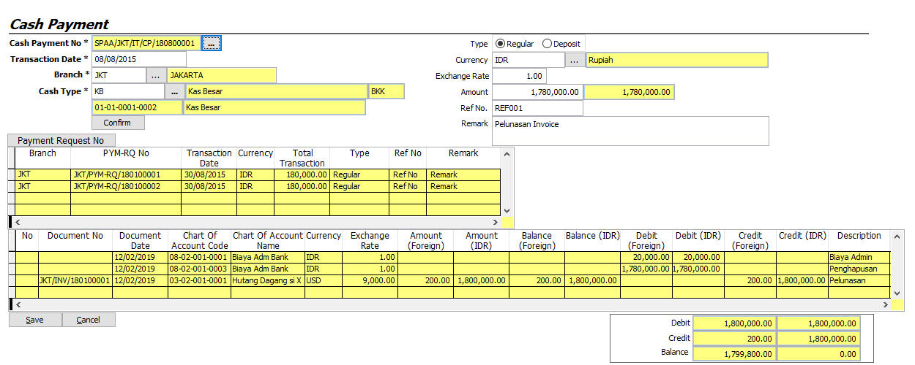~~

~~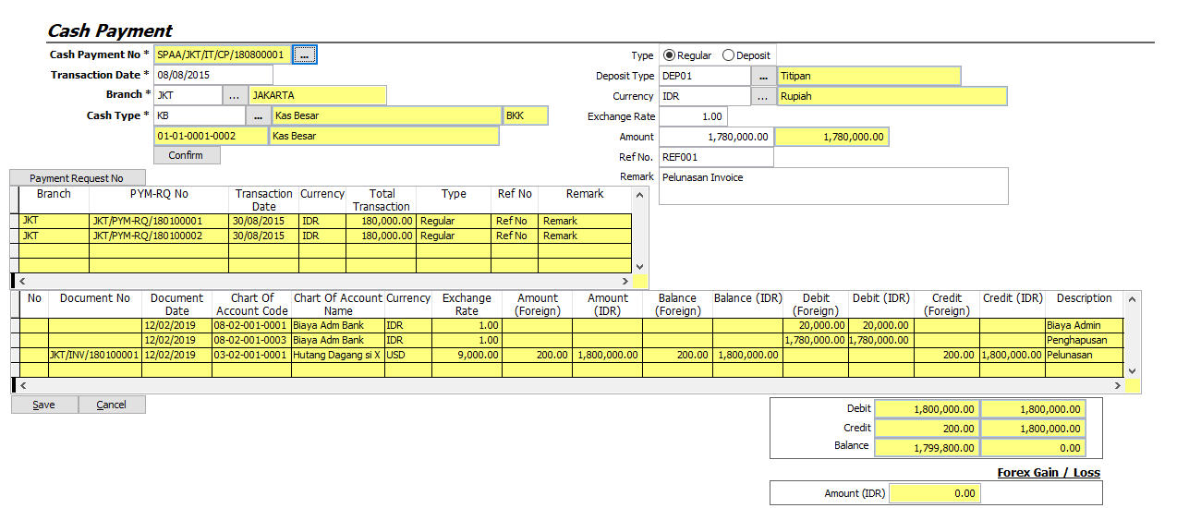~~

### ~~– Finance – Bank Payment~~

* **~~Deskripsi~~**
  + ~~Module ini digunakan untuk mencatat pengeluaran Bank~~
* **~~Desain Fitur Detail~~**
  + **~~Use Case Actor~~**
    - ~~Finance Department~~

~~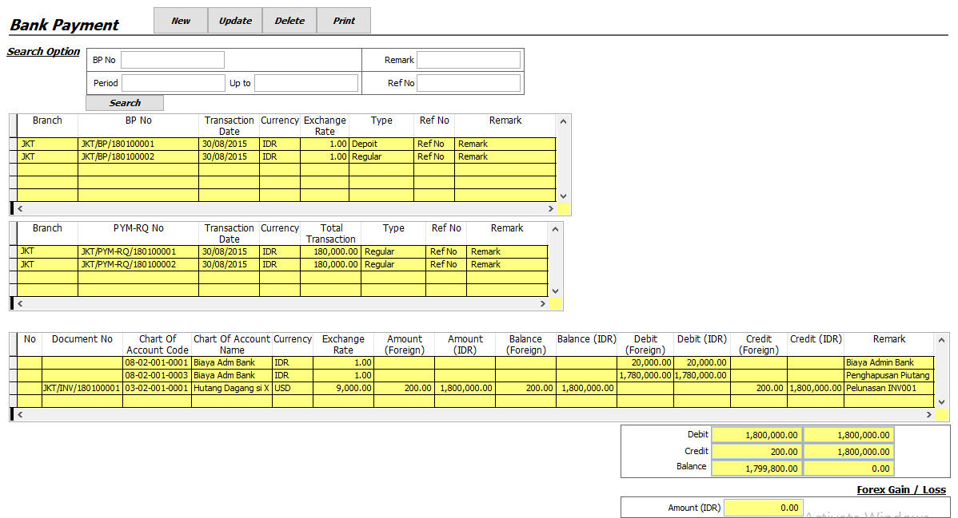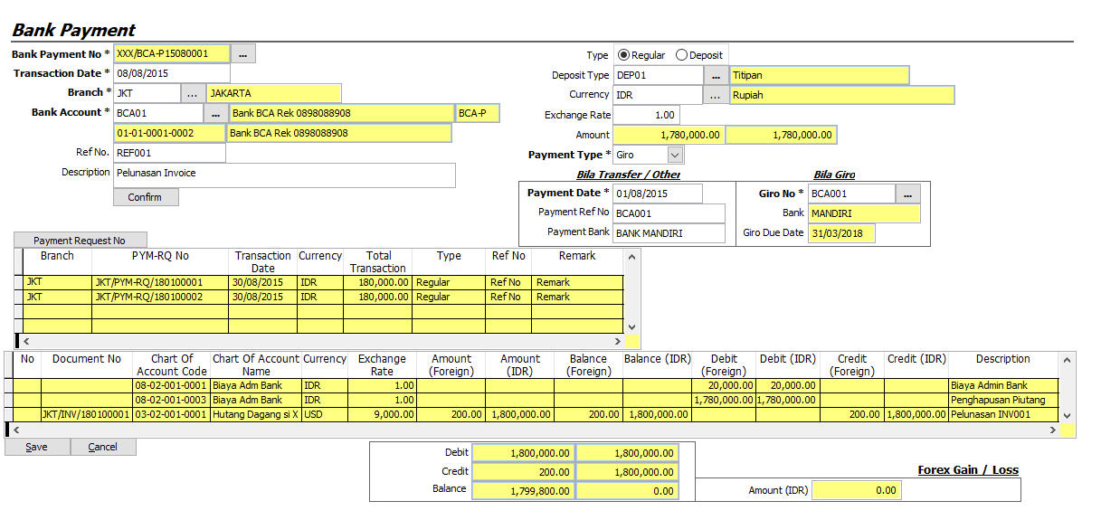~~

### ~~– Finance – General Journal~~

* **~~Deskripsi~~**
  + ~~Module ini digunakan untuk membuat Transaction General Journal~~
* **~~Desain Fitur Detail~~**
  + **~~Use Case Actor~~**
    - ~~Finance Department~~

~~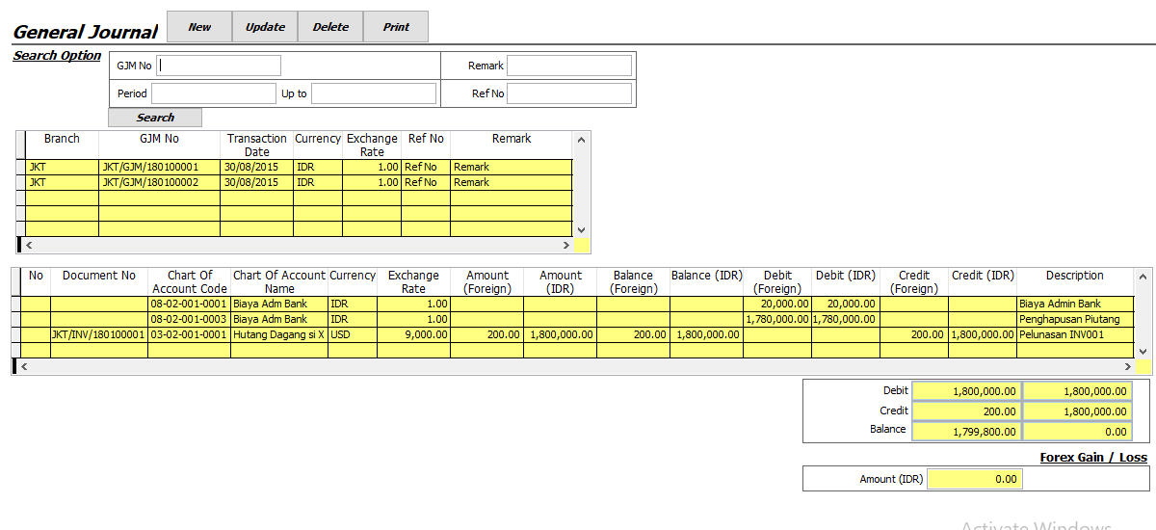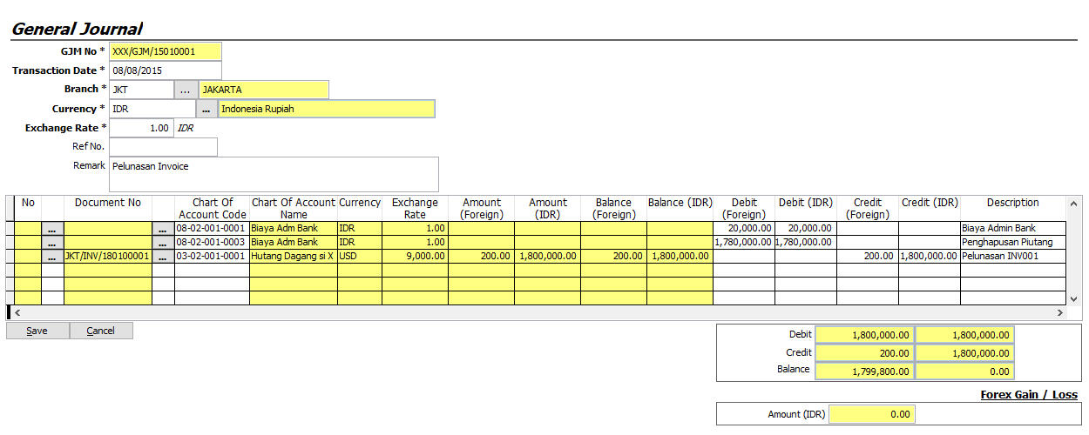~~

### ~~– Finance – Giro Received~~

* **~~Deskripsi~~**
  + ~~Module ini digunakan untuk melakukan mencatat penerimaan Giro~~
* **~~Desain Fitur Detail~~**
  + **~~Use Case Actor~~**
    - ~~Finance Department~~

~~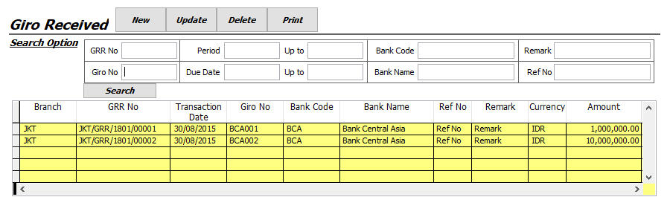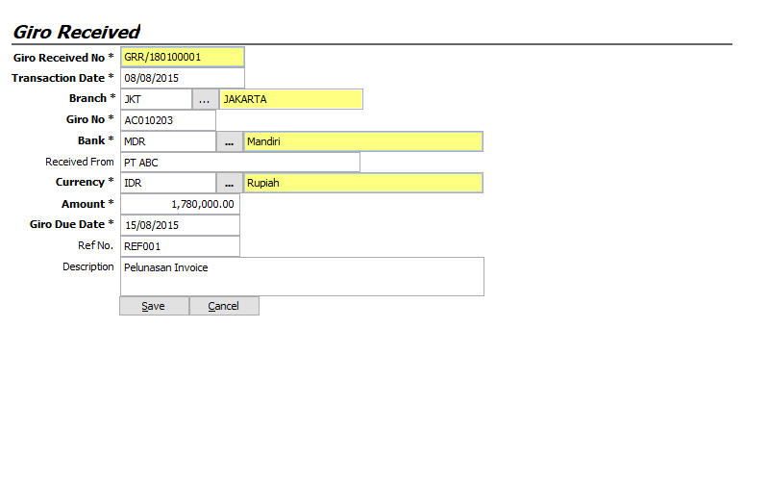~~

### ~~– Finance – Giro Payment~~

* **~~Deskripsi~~**
  + ~~Module ini digunakan untuk melakukan mencatat pengeluaran Giro~~
* **~~Desain Fitur Detail~~**
  + **~~Use Case Actor~~**
    - ~~Finance Department~~

~~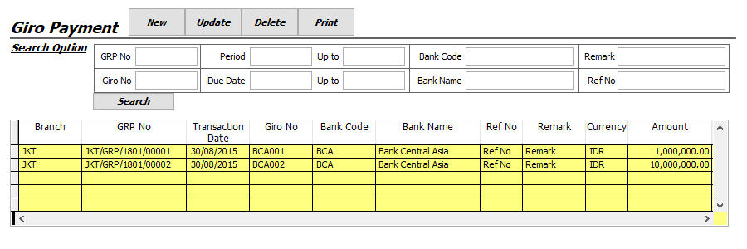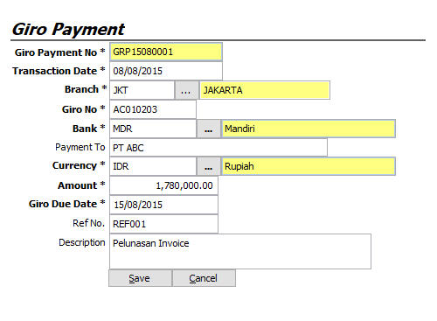~~

### ~~– Finance – Payment History~~

* **~~Deskripsi~~**
  + ~~Module ini digunakan untuk mencari History dari pembayaran sebuah Dokumen~~
* **~~Desain Fitur Detail~~**
  + **~~Use Case Actor~~**
    - ~~Finance Department~~

~~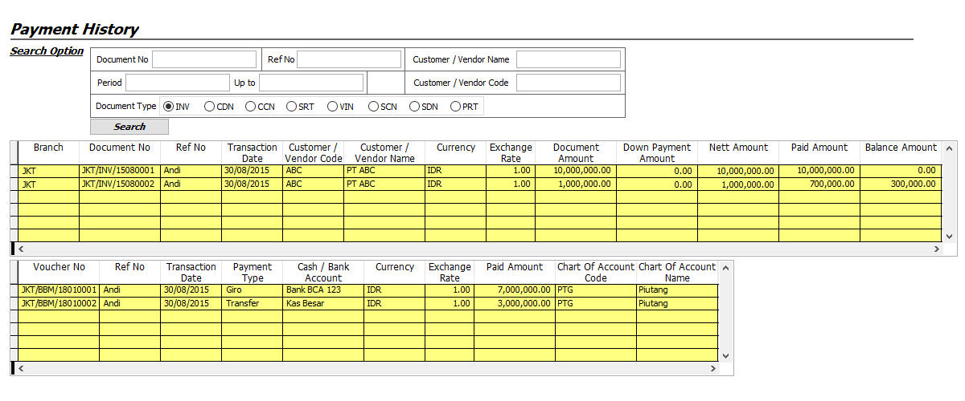~~

### ~~– Finance – Finance Recalculating~~

* **~~Deskripsi~~**
  + ~~Module ini digunakan untuk menghitung ulang pembayaran dari masing-masing dokumen~~
* **~~Desain Fitur Detail~~**
  + **~~Use Case Actor~~**
    - ~~Finance Department~~

~~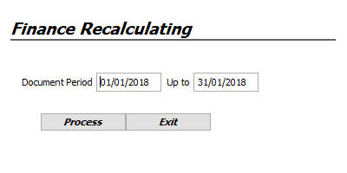~~

### ~~– Finance – Customer Deposit Assigment~~

* **~~Deskripsi~~**
  + ~~Module ini digunakan untuk mengisi informasi Customer dari Deposit yang masih menggantung pengiriman nya~~
* **~~Desain Fitur Detail~~**
  + **~~Use Case Actor~~**
    - ~~Finance Department~~

~~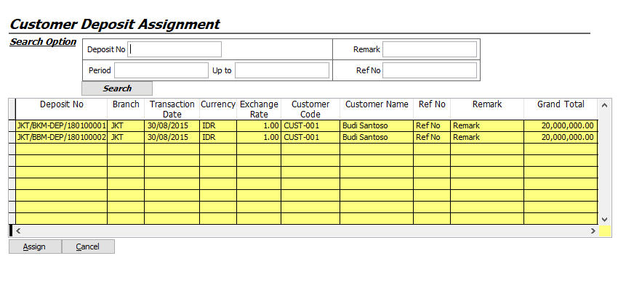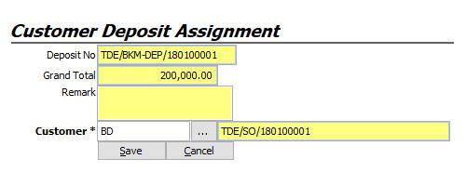~~

### ~~– Finance – Vendor Deposit Assigment~~

* **~~Deskripsi~~**
  + ~~Module ini digunakan untuk mengisi informasi Vendor dari Deposit yang telah dibuat~~
* **~~Desain Fitur Detail~~**
  + **~~Use Case Actor~~**
    - ~~Finance Department~~

~~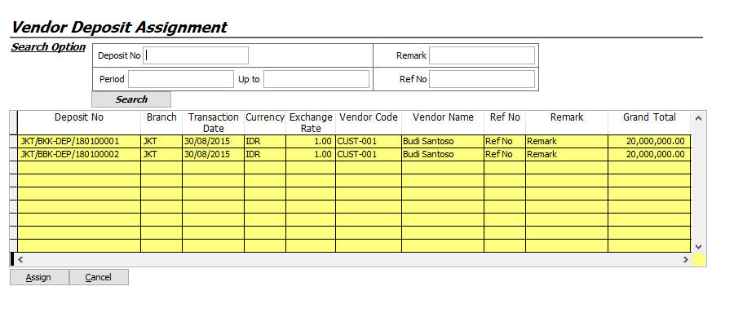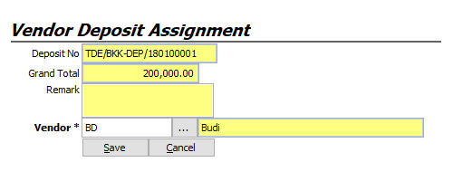~~

### ~~– Finance – Vendor Invoice~~

* **~~Deskripsi~~**
  + ~~Module ini digunakan untuk Membuat Vendor Invoice (Invooce dari Vendor)~~
* **~~Desain Fitur Detail~~**
  + **~~Use Case Actor~~**
    - ~~Finance Department~~

~~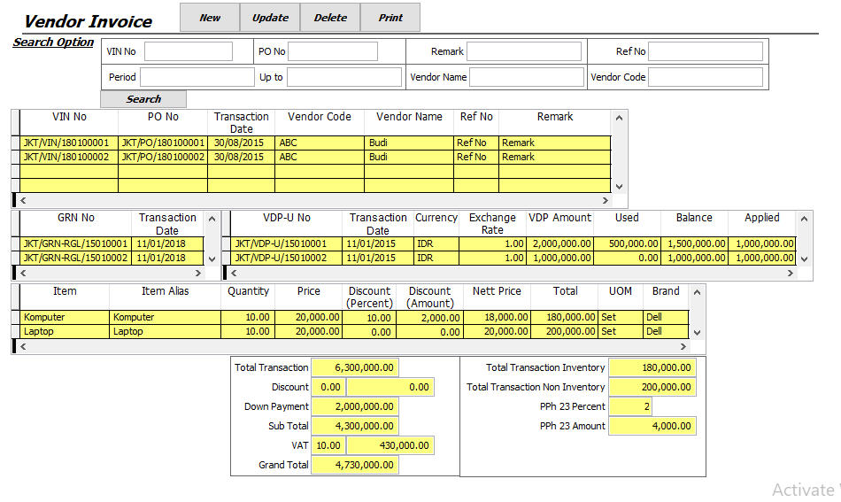~~

~~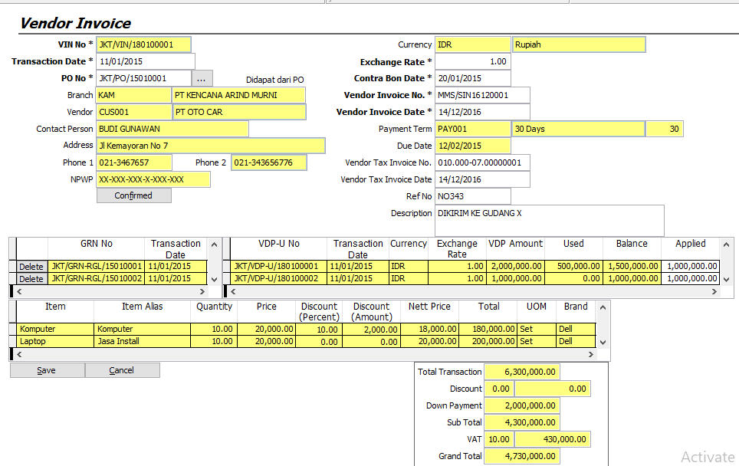~~

### ~~– Finance – Customer Invoice~~

* **~~Deskripsi~~**
  + ~~Module ini digunakan untuk membuat Customer Invoice~~
* **~~Desain Fitur Detail~~**
  + **~~Use Case Actor~~**
    - ~~Finance Department~~

~~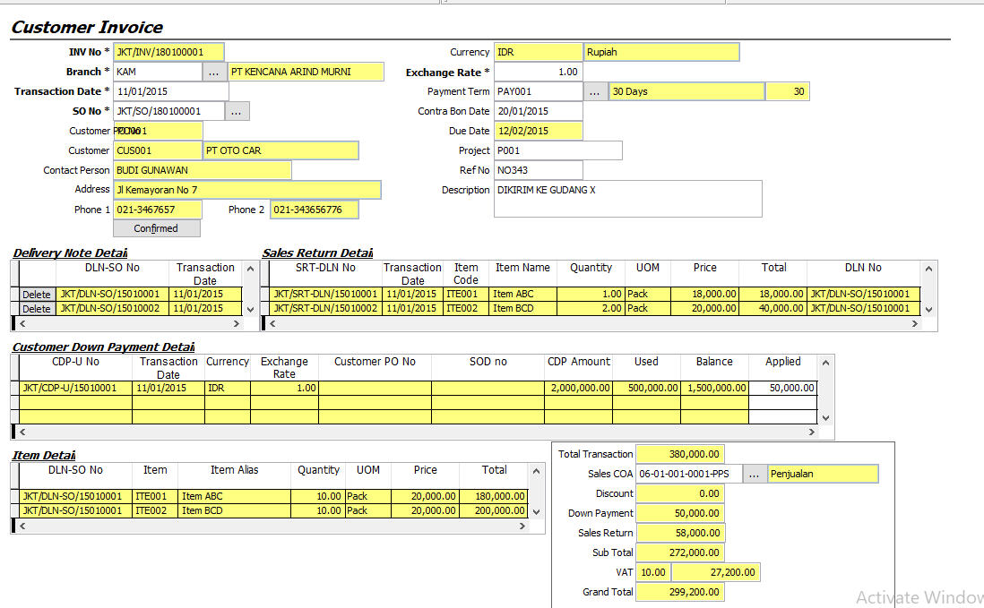~~

### ~~– Finance – Giro Payment Reject~~

* **~~Deskripsi~~**
  + ~~Module ini digunakan untuk melakukan perubahan Status Giro Payment menjadi Rejected~~
* **~~Desain Fitur Detail~~**
  + **~~Use Case Actor~~**
    - ~~Finance Department~~

**~~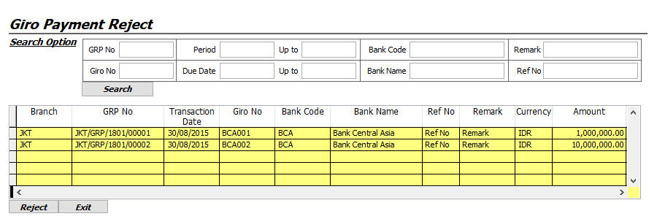~~**

~~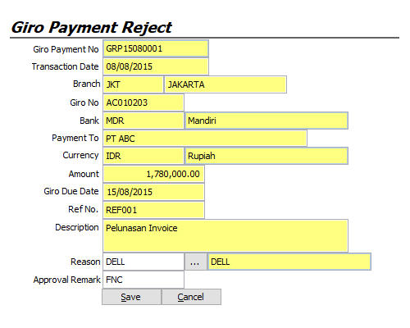~~

### ~~– Finance – Giro Received Reject~~

* **~~Deskripsi~~**
  + ~~Module ini digunakan untuk melakukan perubahan Status Giro Received menjadi Rejected~~
* **~~Desain Fitur Detail~~**
  + **~~Use Case Actor~~**
    - ~~Finance Department~~

~~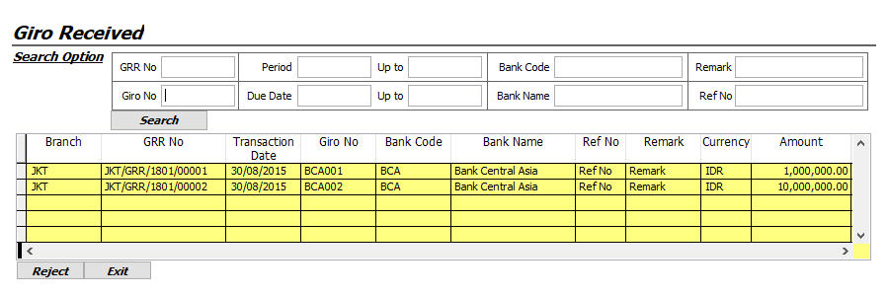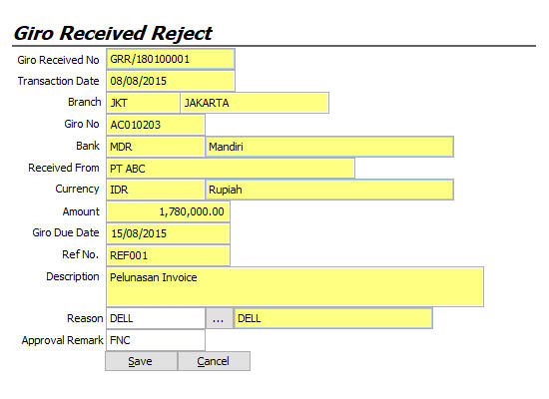~~

### ~~– Finance – Customer Down Payment~~

* **~~Deskripsi~~**
  + ~~Module ini untuk membuat tagihan Uang Muka ke Customer~~
* **~~Desain Fitur Detail~~**
  + **~~Use Case Actor~~**
    - ~~Finance Department~~

~~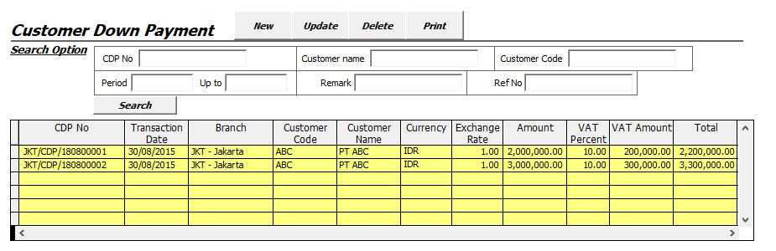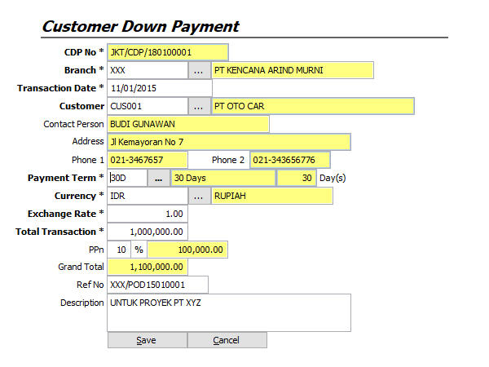~~

### ~~– Finance – Vendor Down Payment~~

* **~~Deskripsi~~**
  + ~~Module ini untuk membuat tagihan Uang Muka ke Vendor~~
* **~~Desain Fitur Detail~~**
  + **~~Use Case Actor~~**
    - ~~Finance Department~~

~~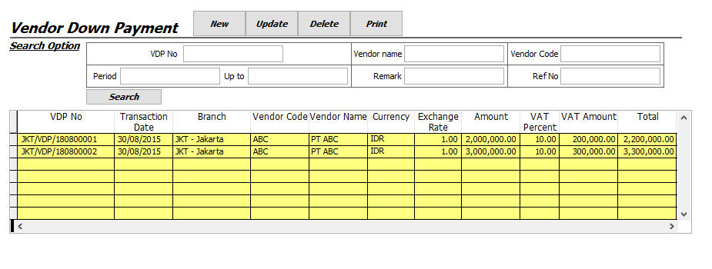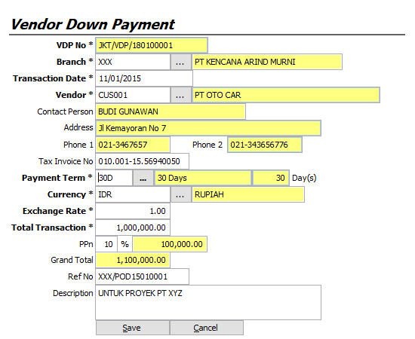~~

### ~~– Finance – Tax Invoice Registration~~

* **~~Deskripsi~~**
  + ~~Module ini digunakan untuk melakukan Register Tax Invoice yang didapat dari kantor Pajak~~
* **~~Desain Fitur Detail~~**
  + **~~Use Case Actor~~**
    - ~~Finance Department~~

~~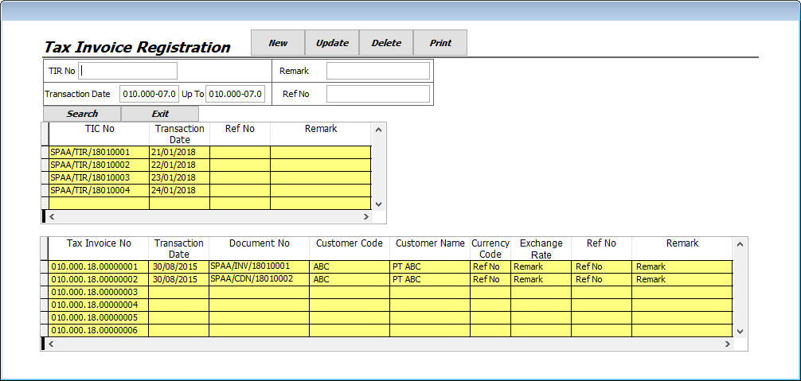~~

~~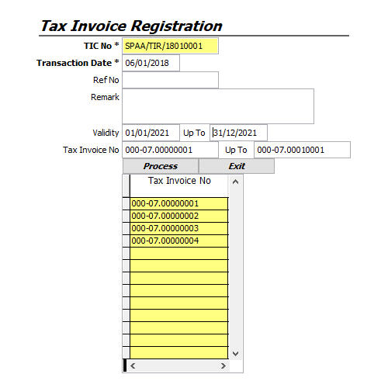~~

~~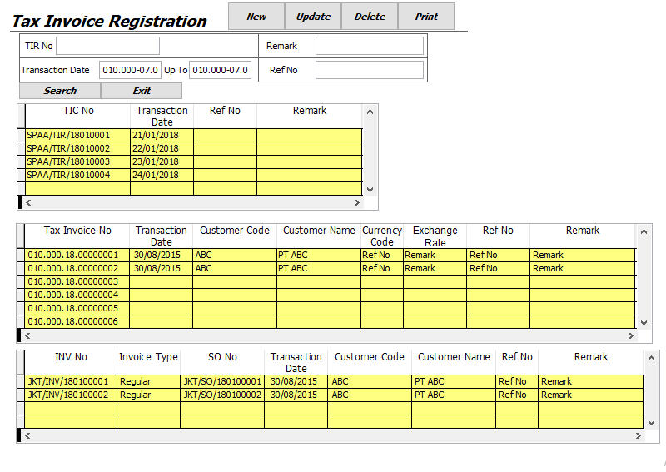~~

### ~~– Finance – Tax Invoice Assignment~~

* **~~Deskripsi~~**
  + ~~Module ini digunakan untuk melakukan pemasangan no Faktur Pajak dengan Customer Invoice / Customer Debit Note yang bersangkutan~~
* **~~Desain Fitur Detail~~**
  + **~~Use Case Actor~~**
    - ~~Finance Department~~

~~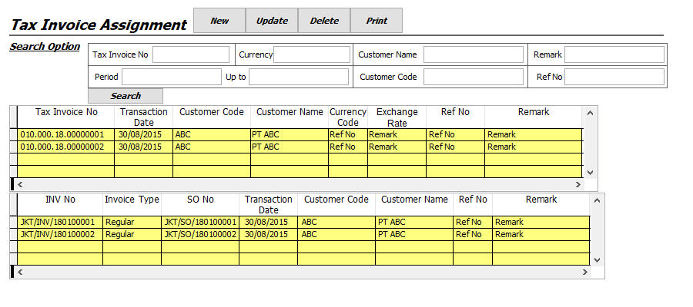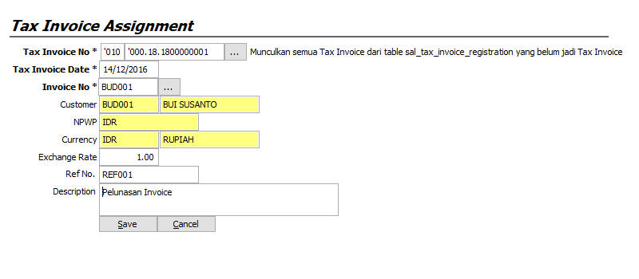~~

### ~~– Finance – Customer Invoice – Delivey Note~~

* **~~Deskripsi~~**
  + ~~Module ini Digunakan untuk Membuat Cutomer Invoice berasarkan Delivery Note yang sudah dibuat~~
* **~~Desain Fitur Detail~~**
  + **~~Use Case Actor~~**
    - ~~Finance Department~~

~~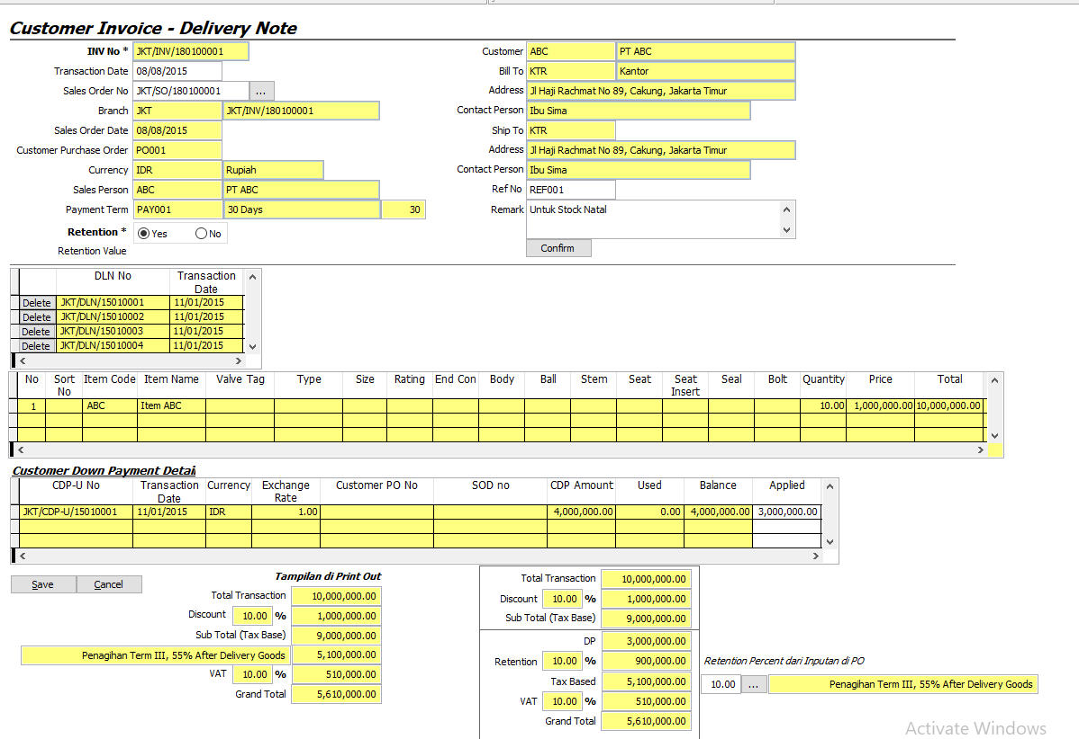~~

### ~~– Finance – Cutomer Invoice – Final~~

* **~~Deskripsi~~**
  + ~~Module ini berisi informasi dari User-User yang menggunakan Aplikasi ini~~
* **~~Desain Fitur Detail~~**
  + **~~Use Case Actor~~**
    - ~~Finance Department~~

